Zabawy ruchowe Metodą Ruchu Rozwijającego
Jednymi z najważniejszych doznań w życiu człowieka są odczucia związane z dotykiem, ruchem, z tzw. bliskimi zmysłami. Ułatwiają rozwój poznawczy dziecka, pozwalają na poznanie własnego ciała, na spontaniczność i samodzielną aktywność ruchową.
Poprzez zabawy oparte na bliskim kontakcie z dzieckiem jak na przykład huśtanie dziecka, turlanie go, siłowanie się z nim itp. można intensywnie stymulować zmysły, ułatwiając tym samym wykształcanie się świadomości schematu własnego ciała. Bardzo ważna dla rozwoju dziecka jest również swobodna, radosna atmosfera, która towarzyszy zabawie, dziecko w ten sposób uczy się również wchodzić w kontakty z innymi ludźmi.
W tego rodzaju ćwiczeniach i zabawach dziecko może pozostać strona bierną, bowiem strona aktywną jesteśmy my. W zabawie możemy wykorzystać przykładowe podane niżej ćwiczenia lub ich elementy dostosowując je do indywidualnych możliwości dziecka.

Przykładowe formy aktywności ruchowej służące poznaniu
własnego ciała:
- Ćwiczenia wyczuwania brzucha, pleców i całego ciała (wszelkie dotykanie, masowanie
i nazywanie tych części ciała).

- Ćwiczenia wyczuwania rąk i nóg (np. dotykanie dłonią i stopą podłoża, podnoszenie
i przyciągania nóg, maszerowanie, bieganie, itp.).

- Ćwiczenia wyczuwania twarzy (np. "witanie się" nosami, uszami, itp. przez pocieranie),

- Ćwiczenia wyczuwania stawów (dotykanie łokciami podłogi, dotykanie kolan i łokci, dotykanie łokciem kolana, machanie stopą i dłonią, czołganie się przy naprzemiennym zginaniu kończyn, itp.

- Leżenie na plecach, na brzuchu (samodzielna i kierowana zmiana pozycji ułożeniowej dziecka).

- Leżenie na podłodze ( na kocu, dywanie, wyczuwanie podłoża),

Zabawy kształtujące świadomość własnego ciała
i świadomość przestrzeni:
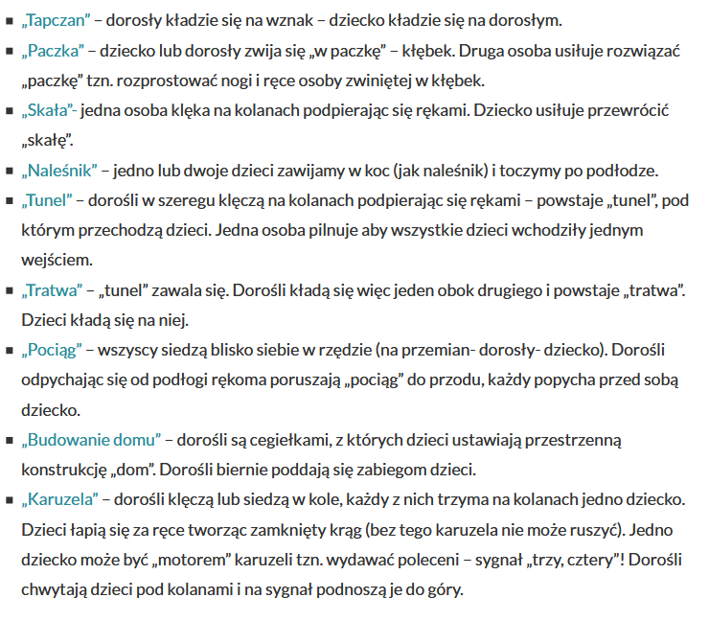
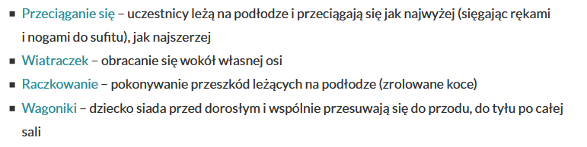

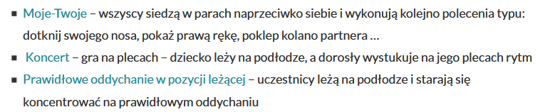
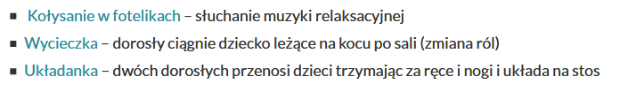
- Bajka o moim ciele – wszyscy znajdują się w pozycji siedzącej i nazywają różne części ciała i jednocześnie wykonując konkretny ruch:
- poznajemy swoje rączki,
- rączki witają się z nóżkami, dotykamy swoje stopy,
- paluszki spacerują dalej i spotykają kolanka,
- po kolankach mamy brzuszek, głaszczemy i masujemy,
- idą paluszki dalej i witają się z szyjką, kręcimy szyjką raz w jedna, raz w drugą stronę,
- po szyi poznają paluszki buźkę, dotykają oczka, nos – liczą dziurki w nosie, dotykają brodę,
- paluszki – wędrowniczki głaszczą włosy i spotykają uszy, liczą uszy.
- poprawianie fryzury.

Zabawy relaksujące:

- ,,Kołysanka” do wiersza J. Porazińskiej pt. ,,Bajka iskierki” nuconej przez nauczyciela lub odtwarzanej z płyty CD. Dzieci siedzą w kole na podłodze siad skrzyżny i kołyszą się na boki.

Z popielnika na Wojtusia iskiereczka mruga;
Chodź, opowiem ci bajeczkę, bajka będzie długa.
Była sobie raz królowa, pokochała grajka,
Król wyprawił im wesele i skończona bajka.
Była sobie Baba –Jaga, miała chatkę z masła,
A w tej chatce same dziwy! Psst... iskierka zgasła.
Z popielnika na Wojtusia iskiereczka mruga;
Chodź, opowiem ci bajeczkę, bajka będzie długa.
Już ci Wojtuś nie uwierzy, iskiereczko mała.
Chwilkę błyśniesz, potem zgaśniesz.
Ot i bajka cała.

- ,,Usypiamy misia” – relaks przy muzyce. Podczas słuchania muzyki prowadzący spokojnym głosem opowiada jak zasypia mis. Jak zasypiają jego części ciała ( oczy, głowa, ręce, nogi), jak misie rozluźniają się.

D. Stygar

